Муниципальное бюджетное общеобразовательное учреждение
«Средняя общеобразовательная школа имени Героя Советского Союза Н.П. Кочеткова
с. Пышлицы» Шатурского района Московской области

Тема «Путешествие по дорогам к Победе»

Автор:
Басова Татьяна Николаевна,
ученица 9 класса
Руководитель:
Первушина Ирина Витальевна,
учитель истории

2016 год

Оглавление

I.Введение стр.3
II.Путешествие по дорогам к Победе стр.5
III.Заключение стр.10
IV.Список использованной литературы стр.11
V.Приложения стр.12

Введение
В прошлом году я вместе с родителями ездила отдыхать в Краснодарский край на Таманский полуостров в город Темрюк. Прекрасное место для отдыха! Таманский полуостров является западной оконечностью Кубани. Он расположен на уникальном участке суши и омывается двумя морями — Азовским и Черным. Гуляя по окрестностям города, мы посетили уникальный музей военной техники "Военная горка". Здесь собраны танки, пушки, самолеты и даже корабли военного и послевоенного времени. Было интересно, потому что по экспонатам можно полазить и сфотографироваться. Я удивилась, что в таком прекрасном месте для отдыха когда-то была война. Экскурсовод рассказала, что с августа 1942 по сентябрь 1943 года, 400 дней город Темрюк находился в оккупации немецко-фашистских войск, а потом в ходе Новороссийско-Таманской операции войсками Северо-Кавказского фронта и силами Черноморского флота 27 сентября 1943 года город Темрюк и Темрюкский район были освобождены от фашистских захватчиков. В честь освободителей Таманского полуострова в октябре 1943 года по приказу Верховного главнокомандующего в Москве был дан салют.
И тут я столкнулась с проблемой: Я слишком мало знаю об этом трудном и героическом периоде в жизни нашей страны.
Цель моей работы: Расширить и углубить знания о сражении на Таманском полуострове.
В своём исследовании я поставила задачи:
- собрать сведения о Новороссийско-Таманской операции;
- познакомиться с сохранившимися фотографиями, документами;
- проанализировать материал Интернет – ресурсов, дающие сведения о Новороссийско-Таманской операции
- рассказать о своей работе одноклассникам и всем заинтересованным лицам
Гипотеза исследования: я предполагаю, что памятники Великой Отечественной войны включают не только широко распространенные мемориалы павшим воинам, но и памятники, посвященные определенным событиям, произошедшим в годы Великой Отечественной войны.
Объект исследования: Новороссийско-Таманская операция как часть битвы за Кавказ.
Предмет исследования: памятники Великой Отечественной войны, увековеченные в музее «Военная горка»
Методы исследования: изучение исторических источников, материалов сайтов сети Интернет, посещение музея «Военная горка», анализ и обобщение собранной информации.
В мае 2015 г. вся наша страна будет отмечать великий праздник – 70-летие Победы в Великой Отечественной войне. Война от нас всё дальше, а её живых свидетелей всё меньше. Скоро все они уйдут, как уходили когда-то в смертельный бой. И мы – подрастающее поколение – не будем знать всей правды о Великой Отечественной войне. Единственным источником знаний для нас останутся книги, документальные и художественные фильмы. Нельзя допустить повторения трагедии, которую пережили наши прадеды и прапрадеды. В силу данных обстоятельств, я убеждена, что в настоящее время тема увековечения памяти о Великой Отечественной войне и миллионах погибших актуальна в высшей степени!
В бронзе, граните и мраморе монументов, обелисков, мемориальных комплексов наша страна увековечила память о славных воинах, ставших гордостью нашего народа. Давайте посетим эти места и прикоснемся к славе отцов и дедов, преклонимся перед их мужеством и героизмом, проявленными в борьбе с врагом.
Надеюсь, что своей работой я смогу помочь расширить и углубить знания о сражениях Великой Отечественной войны, доказать, что памятники Великой Отечественной войны включают не только широко распространенные мемориалы павшим воинам, но и монументы, посвященные определенным событиям, произошедшим в годы войны.
II.Путешествие по дорогам к Победе
Во время Великой Отечественной войны Темрюкский район почти год являлся прифронтовым и 400 дней был оккупирован немецко-фашистскими захватчиками.
Доблесть воинов, оборонявших Темрюк, отмечена в радиограмме командующего фронтом маршала С.М. Буденного, текст которого помещен на центральной стеле в музее «Военная горка»: «Объявите всему личному составу, что оборона Темрюка войдет в историю Отечественной войны. За героизмом, проявленным личным составом, следит вся страна, как в свое время следила за героями Севастополя...».[1]
Бои за освобождение района в 1943 году начались с прорыва главного оборонительного рубежа врагов «Голубой линии». Боевые действия, которые происходили на Таманском полуострове и конкретно в районе города Темрюка, явились частью одного из крупнейших сражений Великой Отечественной войны. Фашистские группировки на Тамани были ликвидированы, битва за Кавказ завершена.
Городу Темрюку к 65-летию Победы присвоено почетное звание Российской Федерации «Город воинской славы».
9 октября 2015 года - великая дата в истории Таманского полуострова. 75 лет назад советские войска освободили Темрюкский район от немецко-фашистских захватчиков (Приложение 1).
9 октября 1943 года завершилась битва за Кавказ. Двадцать один день советские солдаты бились за каждый поселок, за каждый дом.
Великая Отечественная война оставила неизгладимый след и в истории Тамани.
Летом 1942 года фашисты вступили в пределы Краснодарского края. Так началась одна из важных и кровопролитных битв Великой Отечественной войны – битва за Кавказ. Главная цель гитлеровского командования в этой кампании состояла в захвате южных районов СССР, богатых сырьевыми ресурсами. Вскоре большая часть края была занята фашистами, где они установили оккупационный режим. Вместе с войсками на Кубань прибывали карательные отряды, среди которых была и специальная «Зондеркоманда», занимавшаяся уничтожением людей. За этот период около 13 тысяч жителей погибли мученической смертью. В конце июля и в первой половине августа 1942 года шли тяжелые оборонительные бои. Вскоре была захвачена Анапа, причем части морской пехоты, оборонявшие Таманский полуостров, оказались отрезанными от основных сил армии. Несмотря на то, что защитники Тамани оказывали упорное сопротивление врагу, они вынуждены были отступить с Таманского полуострова под Новороссийск. Захватив ряд перевалов, гитлеровцы двинулись дальше. Однако им не удалось закрепиться ни в Новороссийском порту, ни позднее в городе Туапсе. Сорвав, таким образом, планы гитлеровцев по захвату Северного Кавказа, Советская Армия окончательно взяла инициативу боевых действий в свои руки. С января 1943 года началось освобождение Кубани от немецко-фашистских захватчиков. Перед советскими войсками была поставлена задача: ликвидировать таманскую группировку врага, не допустив ее эвакуации в Крым. Успешному выполнению этой задачи препятствовал мощный оборонительный рубеж врага на подступах к Таманскому полуострову – «Голубая линия». Однако в документах вермахта она именовалась иначе — "Готенкопф", что означало "Готская голова" или "Готская позиция". Для уничтожения противника на Тамани был подготовлен план Новороссийско-Таманской наступательной операции.
«Голубая линия» — сложнейшая система немецких укреплений на Таманском полуострове во время Великой Отечественной войны. К ее сооружению немецко-фашистские войска приступили в феврале 1943 года и за четыре месяца, к моменту выхода наших войск в низовья Кубани, успели создать мощный оборонительный пояс. «Голубая линия» имела глубину до 6 километров. На строительство всех этих рубежей обороны гитлеровцы силой оружия согнали все местное население. Десятки тысяч жителей из станиц и хуторов под наблюдением гитлеровских автоматчиков рыли траншеи, противотанковые рвы, окопы. Общая численность таманской группировки немцев в составе 15 пехотных и 1 кавалерийской дивизий достигала 400 000 человек, 2860 орудий и минометов, свыше 100 танков и штурмовых орудий, 300 самолетов.[1] Кирпичные, каменные и железобетонные здания на окраинах и в центральных районах города противник приспосабливал и оборудовал под долговременные огневые точки. Чаще всего это были здания мельниц, учреждений, почт, заводов, электростанций, казарм, отличающиеся толстыми стенами и прочными подвалами. Подступы к долговременным сооружениям, в том числе и к каменным зданиям, прикрывались баррикадами. Баррикады были сооружены на всех главных улицах. Шоссейные дороги и мосты заминированы. Перед передним краем «Голубой линии» немцы установили проволочное заграждение, так называемый «фландрский забор», по четыре кола в три-четыре ряда с промежутками между ними 25–30 метров, заминированными противотанковыми и противопехотными минами различных образцов. 29 апреля — 15 мая 1943 года войска Северо-Кавказского фронта осуществили наступательную операцию с целью прорвать «Голубую линию» и овладеть Таманским полуостровом. После шести дней ожесточенных боев наступавшей на центральном направлении 56-й армии под командованием генерал-лейтенанта А. А. Гречко удалось 4 мая овладеть лишь одним узловым пунктом немецкой обороны — станицей Крымская. Дальнейшее наступление Красной Армии в районе станиц Киевская и Молдаванская было остановлено, в том числе мощными ударами с воздуха. Их осуществили 1400 немецких самолетов, действовавших с баз на Керченском полуострове. Советские войска вновь не смогли прорвать глубокоэшелонированную «Голубую линию» и 15 мая прекратили активное наступление. После освобождения станицы Крымской и выхода к главному рубежу вражеской обороны войска Северо-Кавказского фронта в течение 16 суток готовились к новой наступательной операции, имевшей задачу прорвать «Голубую линию» противника и выйти на Таманский полуостров.
Прорыв обороны намечалось осуществить силами 37-й и 56-й армий на участке между селениями Киевским и Молдаванским с последующим развитием ударов в направлении станиц Варениковской и Гастагаевской. Главный удар наносился левым флангом 37-й армии. После выхода ее частей к Варениковской переходили в наступление войска 9-й армии на правом фланге и войска 18-й армии на левом фланге с плацдарма Мысхако. Наступление началось 26 мая. В первой половине дня наши войска, ведя упорные бои, вклинились на 3–5 км в оборону противника, захватив при этом ряд опорных пунктов первой позиции, но завершить прорыв «Голубой линии» не смогли. Атаки советских войск сменялись контратаками гитлеровцев, пытавшихся восстановить утраченные позиции. Бои с неослабевающей силой продолжались до наступления темноты и возобновились с утра 27 мая с еще большим напряжением. (Приложение 2). Особенно активно действовала авиация противника, сковывая действия наших войск. Только за 4 часа первого дня наступления, с 16 до 20 час., на участке прорыва было зафиксировано свыше 1500 самолето-вылетов вражеской авиации. В развернувшихся ожесточенных боях ни одной стороне не удалось достигнуть своих целей: немецко-фашистские войска не смогли восстановить положение, а наши войска не смогли завершить прорыв. 30 мая наступление было приостановлено и возобновилось 2 июня. Когда же стало ясно, что бои принимают затяжной характер, командующий войсками фронта с разрешения Ставки Верховного Главнокомандования 5 июня отдал приказ о прекращении наступления. Войска 37-й и 56-й армий перешли к обороне на достигнутых рубежах.
В этих боях саперы показали немало примеров образцового выполнения боевой задачи.
Например, в один из танков KB был посажен минер 13-й инженерной бригады Косинов. В глубине обороны путь танку преградило минное поле. Косинов выбрался из танка через нижний люк, быстро снял 10 мин и, вскочив на броню танка, повел его по сделанному проходу. Но почти тут же в танк попал снаряд, и он загорелся. Косинов был ранен, но и раненый он остался верен своему долгу: превозмогая боль, он вынес из горящего танка двух танкистов, получивших тяжелые ожоги.
Сержант той же бригады Буцаев, находясь в танке, заметил через смотровую щель, что идущий впереди танк подорвался на мине. Сержант вылез из танка, пополз к подбитому танку и стал справа от него проделывать проход в минном поле. Сержант уже снял 8 мин, когда осколком снаряда получил ранение в живот. Силы оставили его. Все это видел сапер Топка из другой группы сопровождения танков, находившейся в боевых порядках пехоты. Топка поспешил на помощь своему раненому товарищу, [125] снял еще 15 мин, занял его место в танке и сопровождал танк до конца боя.
Сержант 97-го минно-инженерного батальона Андреев находился в танке KB, когда в его башню попал снаряд. Экипаж был сильно оглушен, а танкист, подававший снаряды, ранен. Огонь из танка прекратился. Андреев был контужен, однако занял место раненого танкиста. Танк снова начал вести огонь. При дальнейшем движении танка по полю боя сержант, все время наблюдавший за местностью, заметил признаки минирования. Танк остановился, Андреев вылез из него и, сняв 9 мин, пропустил танк через минное поле.[2]
Так смелые действия саперов предупреждали подрыв наших танков на минных полях противника.
Смекалка солдат проявилась так: были придуманы «танковые качалки». Танковые качалки изготовлялись из металлических труб. К раме из труб размером 2 X 3 м вдоль широкой стороны приваривались 3–4 одинаково изогнутые дуги; общая высота всей конструкции составляла примерно 1 м. Вершина выпуклой части конструкции закапывалась в землю на 20–25 см, а выступавшая над землей часть маскировалась подручным материалом. При наезде танка на выступающую часть качалка благодаря наличию дуг опрокидывалась на танк и выбрасывала на него бутылки с горючей смесью, привязанные к тыловой стороне рамы. При ударе о корпус танка бутылки разбивались и горючая смесь воспламенялась, растекаясь по броне.[3] Использовали так же огневой противотанковый фугас (ОПТФ) представлял собой устройство, напоминающее камнемет, в котором вместо камней закладывались бутылки с горючей смесью.
10 сентября Северо-Кавказский фронт перешел в новое наступление с целью освобождения Новороссийска и Таманского полуострова. В ходе боев в Новороссийско-Таманской операции советские войска овладели «Голубой линией» и 9 октября 1943 года окончательно выбили немецкие войска с Таманского полуострова (Приложение 3). «На Кубани и Таманском полуострове не осталось ни одного живого немца, кроме пленных» — эти слова рапорта генерал-полковника И. Е. Петрова Верховному Главнокомандующему И. В. Сталину стали своеобразным эпилогом к битве за Кавказ[2]. Разгромом таманской группировки врага и освобождением Таманского полуострова закончилась одна из самых героических битв Великой Отечественной войны — битва за Кавказ. Освобождение Таманского полуострова и Новороссийска значительно улучшило возможности базирования Черноморского флота и создало условия для борьбы за возврат Крыма.
Плацдарм противника, обеспечивавший ему оборону Крыма, был ликвидирован. Общие потери советских войск составили 65510 человек. Освободив Тамань, войска Северо-Кавказского фронта во взаимодействии с Черноморским флотом и Азовской флотилией провели десантную операцию и заняли плацдарм в Крыму в районе Керчи.
Память о воинах-освободителях живет в сердцах жителей Тамани. Во всех поселениях района есть памятники и обелиски воинам, сложившим головы за освобождение Тамани. За освобождение Таманского полуострова в годы Великой Отечественной войны были названы Темрюкскими и Таманскими:
89-я Таманская стрелковая дивизия,
242-я Таманская горнострелковая дивизия,
2-я гвардейская Краснознаменная Таманская стрелковая дивизия,
32-я гвардейская Краснознаменная Таманская стрелковая дивизия,
339-я Таманская стрелковая дивизия,
395-я Таманская стрелковая дивизия,
255-я Краснознаменная Таманская морская стрелковая бригада,
62-я Таманская пушечная артиллерийская бригада,
103-й Таманский истребительный противотанковый артиллерийский полк,
44-й гвардейский Таманский минометный полк,
35-й Таманский отдельный понтонно-мостовой батальон,
63-я Таманская танковая бригада,
229-я Таманская истребительная авиационная дивизия,
46-й гвардейский Таманский ночной легкобомбардировочный авиационный полк,
502-й Таманский штурмовой авиационный полк,
276-я Темрюкская стрелковая дивизия,
227-я Темрюкская стрелковая дивизия,
316-я Темрюкская стрелковая дивизия,
174-й Темрюкский инженерный батальон,
50-й гвардейский Темрюкский минометный полк.
(Приложение 4)
Ш. Заключение
Война… Какие ужасные факты стоят за этим словом! Сколько горя она приносит всему человечеству, всему живому! История человечества не знала таких страшных и опустошительных войн, как Великая Отечественная война. Все человечество понесло неисчислимые жертвы, для него эта война обернулась неслыханными бедами и лишениями. Во время Второй мировой войны погибло во много раз больше людей, чем за все предыдущие войны, вместе взятые. Только народы нашей страны потеряли убитыми около 30 миллионов человек. Нынешние поколения россиян, не видев ужасов войны, не слышав свистящих над головой снарядов и бомб, должны помнить, какой дорогой ценой завоевана свобода и независимость нашей Родины, завоеван мир на планете Земля. Память о славных воинах и великих сражениях увековечена в многочисленных обелисках и скульптурных композициях.
Выбранная тема исследовательской работы не только актуальна, но и интересна и имеет практическую значимость. Работая над раскрытием вопросов, поставленных в ходе изучения темы, я сделала вывод о том, что память остается жива, по сей день. В процессе моей работы я выяснила, что в мире есть как памятники, посвященные погибшим солдатам, так и монументы, установленные в память о конкретных событиях Великой Отечественной войны. Поставленная цель - достигнута. Результаты исследования были обработаны и рекомендованы для проведения уроков мужества.
И каждый человек должен знать эти места, куда он может прийти и почтить память тех, кто сражался в те далекие годы, защищая свою Родину, благодаря которым уже 70 лет над нами мирное небо.

IV.Список используемой литературы
1. Безыменский А.А. Провал операции “Нептун”. М., АПН, 1980
2.Гречко А.А. Битва за Кавказ. М., Воениздат, 1973.
3. Россия и СССР в войнах XX века/потери вооруженных сил. М., Олма-Пресс, 2001.

Приложение 1.
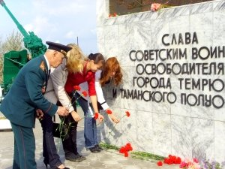

Приложение 2
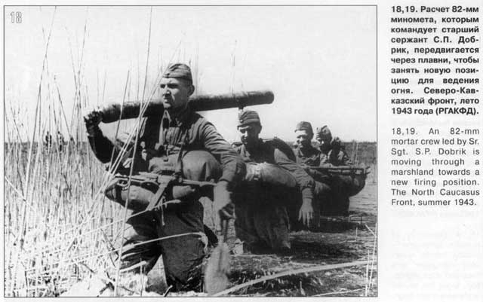

Приложение 3.

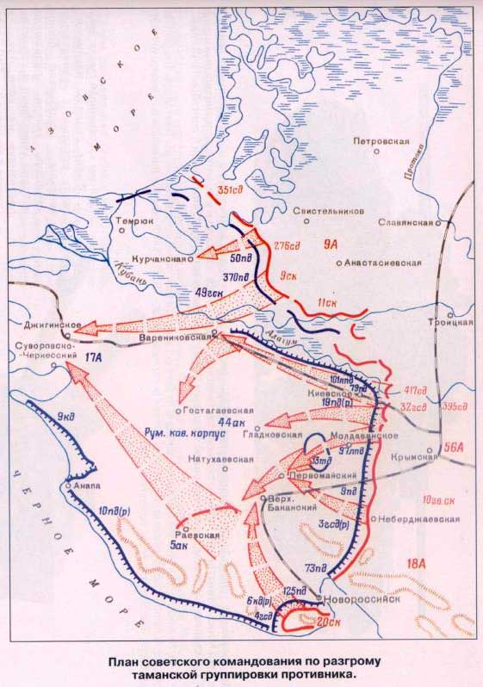

Приложение 4.
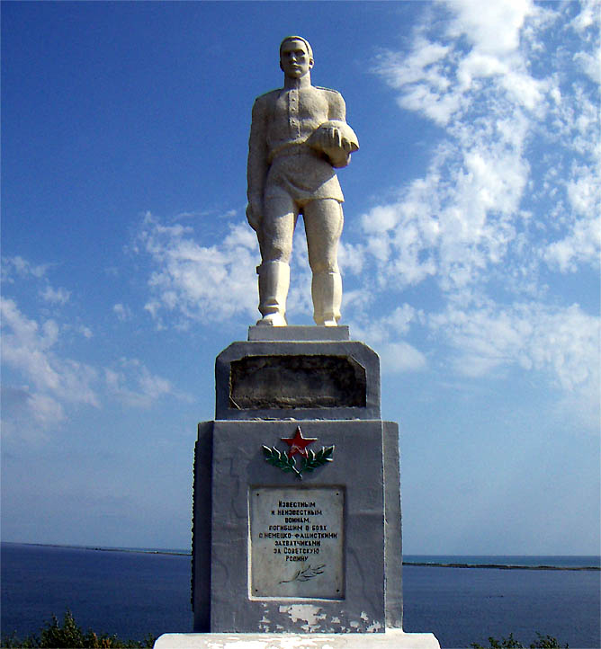
Приложение 5
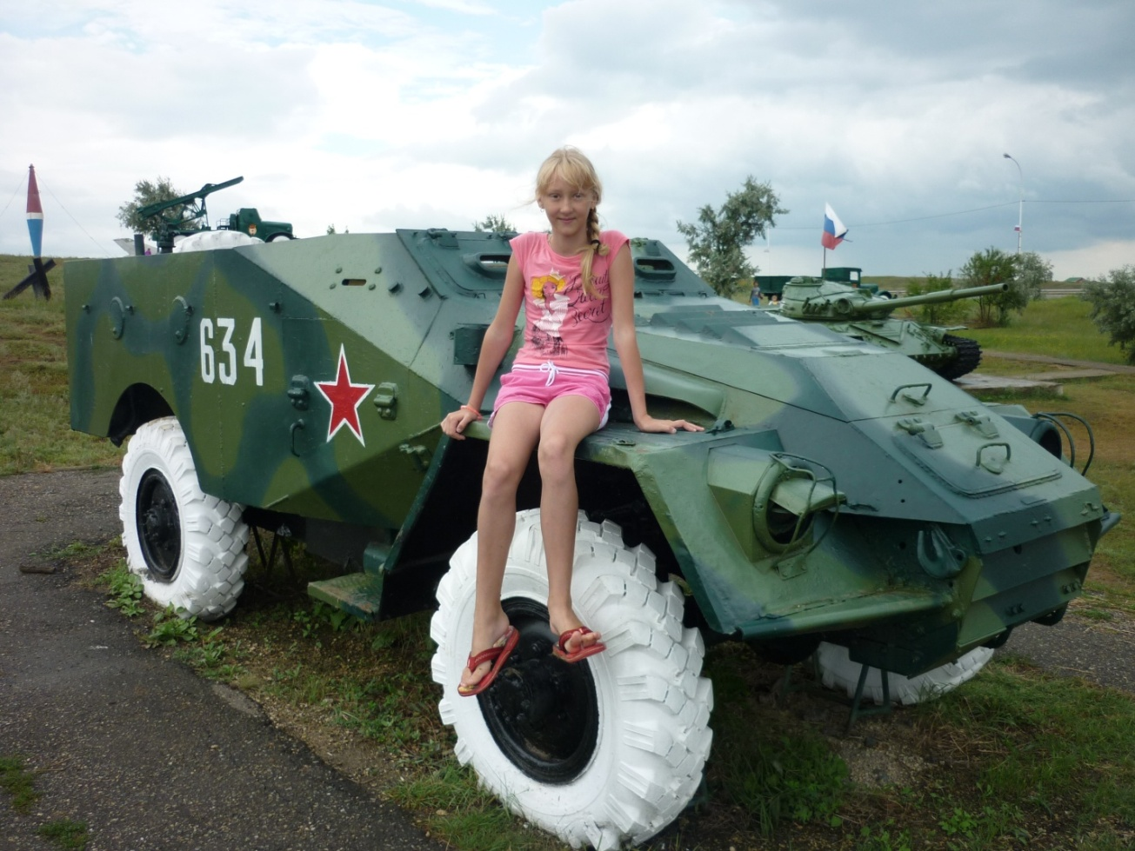

Приложение 6
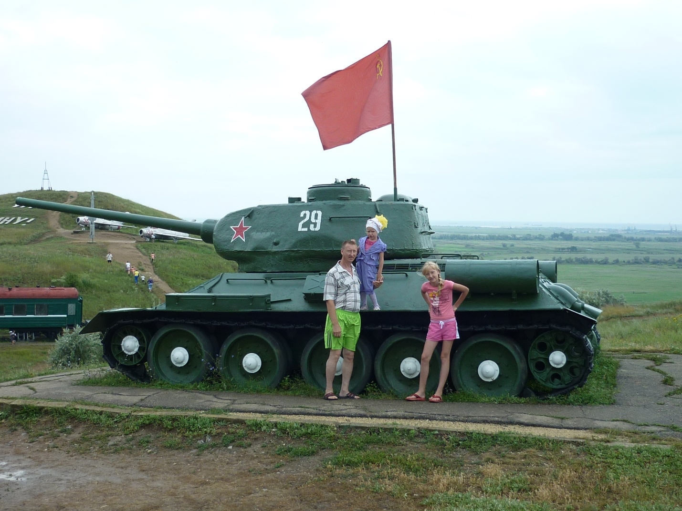
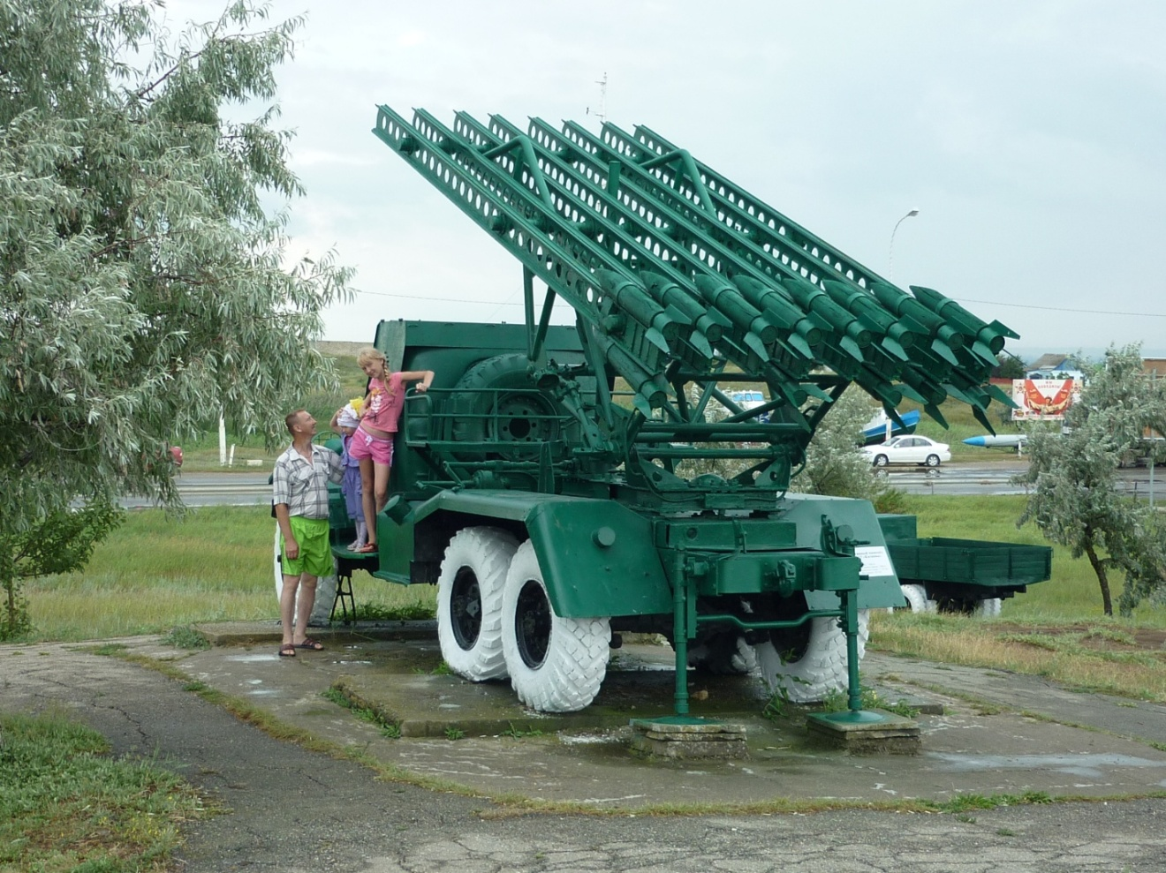Приложение 7

Приложение 8
